О внесении изменений в постановление акимата Жамбылской области от 21 мая 2015 года № 107 "Об утверждении регламентов государственных услуг в области образования"
Утративший силу
Постановление акимата Жамбылской области от 24 мая 2018 года № 96. Зарегистрировано Департаментом юстиции Жамбылской области 14 июня 2018 года № 3863. Утратило силу постановлением акимата Жамбылской области от 20 августа 2020 года №189
Сноска. Утратило силу постановлением акимата Жамбылской области от 20.08.2020 №189 (вводится в действие по истечении десяти календарных дней после дня его первого официального опубликования).
Примечание РЦПИ.
В тексте документа сохранена пунктуация и орфография оригинала.
В соответствии с Законом Республики Казахстан от 23 января 2001 года "О местном государственном управлении и самоуправлении в Республике Казахстан", Законом Республики Казахстан от 15 апреля 2013 года "О государственных услугах" акимат Жамбылской области ПОСТАНОВЛЯЕТ:
1. Внести в постановление акимата Жамбылской области "Об утверждении регламентов государственных услуг в области образования" от 21 мая 2015 года № 107 (зарегистрировано в Реестре государственной регистрации нормативных правовых актов за № 2686, опубликовано 9 июля 2015 года в газете "Знамя труда") следующие изменения:
в регламенте государственной услуги "Прием документов для участия в конкурсе на замещение руководителей государственных учреждений среднего образования", утвержденном вышеуказанным постановлением:
второй абзац пункта 1 изложить в следующей редакции:
"Прием документов и выдача результата для оказания государственной услуги осуществляется через:
1) канцелярию услугодателя;
2) некоммерческое акционерное общество "Государственная корпорация Правительство для граждан" (далее – Государственная корпорация).";

пункт 3 изложить в следующей редакции:
"3. Результатом оказания государственной услуги является уведомление об итогах конкурса на замещение руководителей государственных учреждений среднего образования в произвольной форме, либо мотивированный ответ об отказе в оказании государственной услуги по основаниям, установленным пунктом 10 стандарта.";
подпункт 6) пункта 6 изложить в следующей редакции:
"6) об итогах конкурса в произвольной форме, либо мотивированный ответ об отказе в оказании государственной услуги по основаниям, установленным пунктом 10 стандарта.";

пункт 9 изложить в следующей редакции:
"9. Описание порядка обращения в Государственную корпорацию и (или) к иным услугодателям, длительность обработки запроса услугополучателя:
сотрудник Государственной корпорации проверяет пакет предоставленных услугополучателем документов на соответствие пункта 9 стандарта – 20 (двадцать) минут.
При приеме документов через Государственную корпорацию услугополучателю выдается расписка о приеме соответствующих документов.
В случае предоставления услугополучателем неполного пакета документов согласно пункту 9 стандарта, работник Государственной корпорации отказывает в приеме документов по форме согласно приложению 2 к стандарту.";

пункт 10 изложить в следующей редакции:
"10. Описание процесса получения результата оказания государственной услуги через Государственную корпорацию, его длительность:
выдача услугополучателю результата государственной услуги – 20 (двадцать) минут.";
справочник бизнес-процессов оказания государственной услуги изложить в редакции согласно приложению к настоящему постановлению.
2. Коммунальному государственному учреждению "Управление образования акимата Жамбылской области" в установленном законодательством порядке обеспечить:
1) государственную регистрацию настоящего постановления в органах юстиции;
2) в течение десяти календарных дней после государственной регистрации настоящего постановления его направление на официальное опубликование;
3) размещение настоящего постановления на интернет-ресурсе акимата Жамбылской области;
4) в течение десяти рабочих дней после государственной регистрации настоящего постановления представление в аппарат акима области сведений об исполнении мероприятий, предусмотренных подпунктами 1), 2) и 3) настоящего пункта;
5) принятие иных мер, вытекающих из настоящего постановления.
3. Контроль за исполнением настоящего постановления возложить на заместителя акима области Е.Манжуова.
4. Настоящее постановление вступает в силу со дня государственной регистрации в органах юстиции и вводится в действие по истечении десяти календарных дней после дня его первого официального опубликования.
Аким области | А.Мырзахметов
Приложение к постановлению
акимата Жамбылской области
№ "96" от "24" мая 2018 года
Приложение
к регламенту государственной услуги "Прием документов
для участия в конкурсе на замещение руководителей
государственных учреждений среднего образования"
Справочник бизнес-процессов оказания государственной услуги "Прием документов для участия в конкурсе на замещение руководителей государственных учреждений среднего образования"

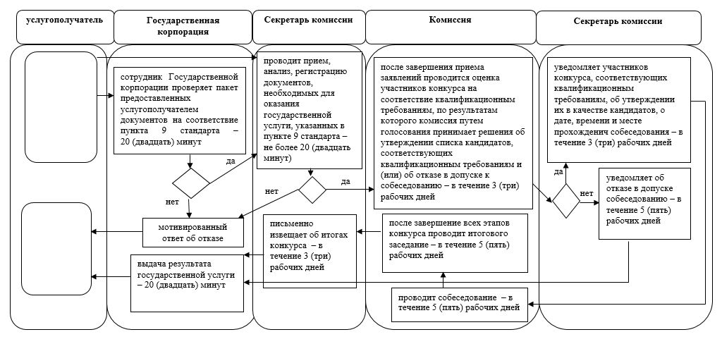

© 2012. РГП на ПХВ «Институт законодательства и правовой информации Республики Казахстан» Министерства юстиции Республики Казахстан

